Plans de gestion des sites LIFE Elia

UG:UM201 - Circuit: 380.13: pylône 65 au 66
Nom complet de l’UG: (VILLEROUX)(HEINSCH)/AUBANGE 380KV LI

Action LIFE: Mare : 2 polygone(s) (0.01, 0.01 ha)
Autres actions LIFE sous cette/ces portée(s): Prairies maigres; Lisière restaurée

Commune(s): Attert

Triage(s) DNF concerné(s): Attert (HAVART Pascal - GSM: 0475 95 31 67)

Cantonnement(s) DNF concerné(s):ARLON (063 58 91 52)
Info actualisées sur Le portail environnement de Wallonie

Gestionnaire (+ Propriétaire):
ID | Gestionnaire | Propriétaires
SP_414 | Mare, pas de gestion | Genin, Bruno
SP_264 | Mare, pas de gestion | Genin, Bruno
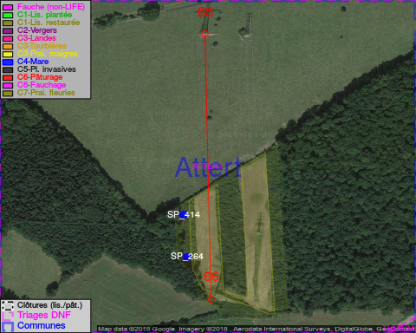

GESTION:

Objectif à long terme :

Mares laissées à leur évolution naturelle

Tous les aménagements ont été terminés en November 2016

Détail par portée
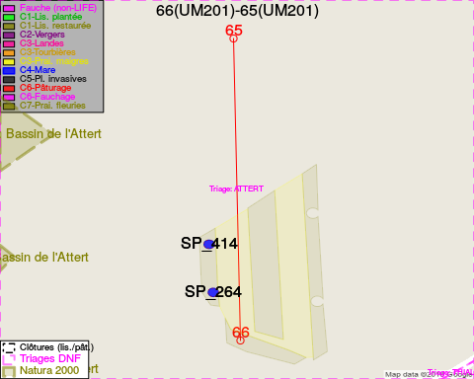
Adresse propriétaire:
- [SP_414] Genin, Bruno: Rue Des Ecoles,Houdemont 24 Habay
- [SP_264] Genin, Bruno: Rue Des Ecoles,Houdemont 24 Habay

Document réalisé le 18/05/2018

